ΒΙΟΛΟΓΙΑ Β΄ΓΥΜΝΑΣΙΟΥ

Ενότητα 1.2 :ΤΟ ΚΥΤΤΑΡΟ

ΕΡΩΤΗΣΕΙΣ

1) Τι λέει η Κυτταρική θεωρία;

Α) H θεμελιώδης δομική και λειτουργική μονάδα όλων των οργανισμών είναι το κύτταρο.

Β) Κάθε κύτταρο προέρχεται από ένα άλλο κύτταρο.

2) Ποια είδη μικροσκοπίων γνωρίζετε;

Α)Οπτικό ή φωτονικό μικροσκόπιο &

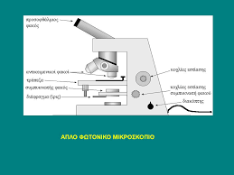

Β) Ηλεκτρονικό μικροσκόπιο

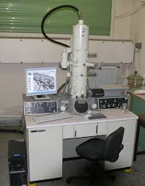

3) Σε ποιες κατηγορίες χωρίζονται τα κύτταρα ανάλογα με το αν έχουν ή όχι πυρήνα;

Α)Σε **ευκαρυωτικά** (έχουν πυρήνα,δηλαδή το γενετικό τους υλικό βρίσκεται μέσα σε οργανίδιο τον πυρήνα που περιβάλλεται από πυρηνική μεμβράνη ) και

Β) **προκαρυωτικά** (δεν έχουν το γενετικό τους υλικό μέσα σε πυρήνα με μεμβράνη, αλλά διάσπαρτο ή σε ορισμένο χώρο μέσα στο κυτταρόπλασμα ).

4) Ποια είναι τα κύρια μέρη ενός ευκαρυωτικού κυττάρου;

Πυρήνας, κυτταρόπλασμα & πλασματική μεμβράνη

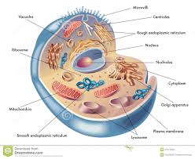

5) Ποια είναι η δομή της πλασματικής μεμβράνης;

Αποτελείται κυρίως από πρωτεϊνες και λιπίδια .

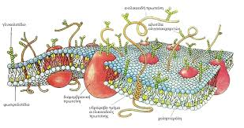

6) Ποια είναι η λειτουργία της πλασματικής μεμβράνης;

Η πλασματική μεμβράνη περιβάλλει, διαχωρίζει και εξατομικεύει το κύτταρο από το περιβάλλον του. Ο ρόλος της όμως δεν περιορίζεται στο να είναι ένα απλό σύνορο. Ελέγχει επιπλέον ποιες ουσίες εισέρχονται ή εξέρχονται από το κύτταρο (μέσα από τους πόρους της και τις αντλίες της) εξυπηρετώντας την επικοινωνία του με το περιβάλλον.

7) Ποιος είναι ο ρόλος του πυρήνα;

Αποτελεί το «κέντρο ελέγχου» του κυττάρου. Εκεί βρίσκεται το γενετικό υλικό (DNA ή RNA σε ορισμένους οργανισμούς) στο οποίο είναι καταγραμμένες οι πληροφορίες για όλα τα χαρακτηριστικά του κυττάρου (δομικά και λειτουργικά). 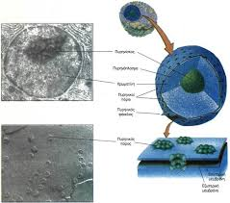

8) Ποιος είναι ο ρόλος των πόρων της πυρηνικής μεμβράνης (ή πυρηνικού φακέλου);

Ο πυρήνας περιβάλλεται από διπλή μεμβράνη (πυρηνική) με ανοίγματα (πόρους), μέσω των οποίων γίνεται ανταλλαγή μορίων μεταξύ του πυρήνα και του υπόλοιπου κυττάρου.

9) Τι είναι το κυτταρόπλασμα;

Τον χώρο ανάμεσα στην πλασματική μεμβράνη και στον πυρήνα καταλαμβάνει το κυτταρόπλασμα. Στο κυτταρόπλασμα υπάρχουν διάφορα οργανίδια, τα οποία επιτελούν τις διάφορες λειτουργίες του κυττάρου.

Το κυτταρόπλασμα χωρίς τα οργανίδια λέγετε κυτοσόλιο.

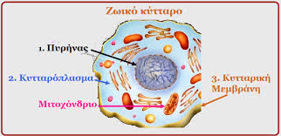

10) Ποια οργανίδια βρίσκονται στο κυτταρόπλασμα;

Α)Ενδοπλασματικό δίκτυο (Ε.Δ.)

-Αδρό Ε.Δ.(με ριβοσώματα στην επιφάνεια του)

-Λείο Ε.Δ.(Χωρίς ριβοσώματα)

Β) Σύμπλεγμα Golgi,

Γ) Λυσοσώματα,

Δ)Κενοτόπια,

Ε) Μιτοχόνδρια,

ΣΤ) Χλωροπλάστες (μόνο σε φυτικά κύτταρα)

11) Τι γνωρίζετε για το ενδοπλασματικό δίκτυο;

Είναι ένα σύστημα μεμβρανών που συνδέονται με την πλασματική και την πυρηνική μεμβράνη. Αποτελεί ένα ενιαίο δίκτυο αγωγών και κύστεων, μέσω των οποίων εξασφαλίζεται η μεταφορά ουσιών σε όλα τα μέρη του κυττάρου.

Στο ηλεκτρονικό μικροσκόπιο διακρίνουμε δύο μορφές ενδοπλασματικού δικτύου, το αδρό και το λείο. Στην επιφάνεια του αδρού ενδοπλασματικού δικτύου υπάρχουν μικροί σχηματισμοί, τα ριβοσώματα, που του δίνουν όψη αδρή (τραχιά).

Τα ριβοσώματα αποτελούνται από πρωτεΐνες και RNA. Σε αυτά γίνεται η σύνθεση των πρωτεϊνών. Ριβοσώματα υπάρχουν επίσης ελεύθερα στο κυτταρόπλασμα.

Συνέχεια του αδρού αποτελεί το λείο ενδοπλασματικό δίκτυο, στο οποίο δεν υπάρχουν ριβοσώματα. Η λειτουργία του έχει σχέση με τη σύνθεση λιπιδίων και την αποθήκευση διάφορων πρωτεϊνών.

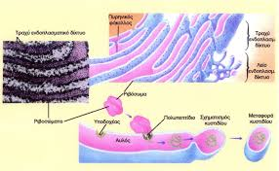

12) Ποιες μορφές ενδοπλασματικού δικτύου γνωρίζετε και ποια η βασική διαφορά μεταξύ τους;

Στο ηλεκτρονικό μικροσκόπιο διακρίνουμε δύο μορφές ενδοπλασματικού δικτύου, το αδρό και το λείο. Στην επιφάνεια του αδρού ενδοπλασματικού δικτύου υπάρχουν μικροί σχηματισμοί, τα ριβοσώματα, που του δίνουν όψη αδρή (τραχιά). Συνέχεια του αδρού αποτελεί το λείο ενδοπλασματικό δίκτυο, στο οποίο δεν υπάρχουν ριβοσώματα.

13) Πού βρίσκονται τα ριβοσώματα, ποιος ο ρόλος τους και από τι αποτελούνται;

Α)στην επιφάνεια του αδρού ενδοπλασματικού δικτύου

Β)στο κυτταρόπλασμα ελεύθερα

Γ)στα μιτοχόνδρια (ημιαυτόνομα οργανίδια🡪συνθέτουν μέρος των πρωτεινών τους)

Δ)στους χλωροπλαστες (ημιαυτόνομα οργανίδια🡪συνθέτουν μέρος των πρωτεινών τους)

Τα ριβοσώματα αποτελούνται από πρωτεΐνες και RNA. Σε αυτά γίνεται η σύνθεση των πρωτεϊνών.

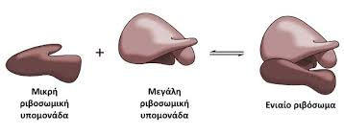

14) Ποιος είναι ο ρόλος του συμπλέγματος Golgi;

Το σύμπλεγμα αυτό αποτελείται από ένα σύνολο παράλληλων πεπλατυσμένων σάκων στους οποίους οι πρωτεΐνες, μετά τη σύνθεσή τους, τροποποιούνται και παίρνουν την τελική τους μορφή.

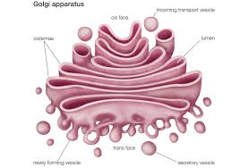

15) Ποιος είναι ο ρόλος των λυσοσωμάτων;

Περιέχουν δραστικά ένζυμα, τα οποία συντελούν στη διάσπαση ουσιών, π.χ. πρωτεϊνών, αλλά και μικροοργανισμών, όπως είναι, για παράδειγμα, τα διάφορα μικρόβια που μολύνουν τον οργανισμό μας (βακτήρια,ιοί κ.α.)

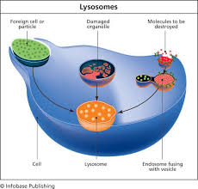

16) Τι γνωρίζετε για τα χυμοτόπια;

Είναι κυστίδια που περιέχουν ένα υδατώδες υγρό. Υπάρχουν μόνο στα φυτικά κύτταρα. Αποτελούν αποθήκες θρεπτικών ουσιών για το φυτικό κύτταρο ή χώρος απέκκρισης άχρηστων ουσιών και καταλαμβάνουν το μεγαλύτερο μέρος του σε μεγάλης ηλικίας (ώριμα) φυτικά κύτταρα.

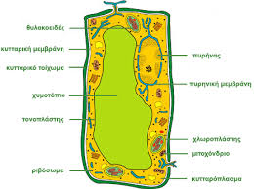

17) Τι γνωρίζετε για τα πεπτικά κενοτόπια;

Είναι κυστίδια που περιέχουν ένα υδατώδες υγρό (πεπτικά ένζυμα για διάσπαση πρωτεινών των οργανισμών). Tα συναντάμε στα ζωικά κύτταρα. Σχηματίζονται όταν εισέρχονται στο ζωικό κύτταρο τροφικά σωματίδια ή μικροοργανισμοί που, στη συνέχεια, θα χρησιμοποιηθούν ή θα καταστραφούν.

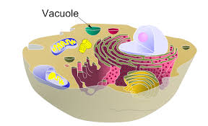

18) Τι γνωρίζετε για τα μιτοχόνδρια;

Έχουν σχήμα επίμηκες, σφαιρικό ή ωοειδές.

Ο ρόλος τους είναι να εξασφαλίζουν ενέργεια, που είναι απαραίτητη για τις λειτουργίες του κυττάρου.

Τα μιτοχόνδρια είναι παρόντα στα ευκαρυωτικά κύτταρα και ο αριθμός τους ποικίλλει ανάλογα με τις ενεργειακές ανάγκες του κυττάρου. Έτσι, τα μυϊκά κύτταρα του ανθρώπου διαθέτουν πολλά μιτοχόνδρια, ενώ άλλα κύτταρα έχουν λιγότερα.

Η απαραίτητη ενέργεια απελευθερώνεται από τη διάσπαση χημικών ενώσεων που συμβαίνει κατά την κυτταρική αναπνοή. Η διαδικασία αυτή γίνεται με τη βοήθεια ειδικών ενζύμων που υπάρχουν στο εσωτερικό των μιτοχονδρίων.

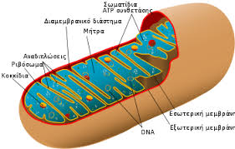

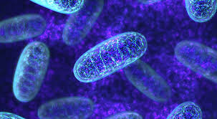

19) Τι είναι η κυτταρική αναπνοή και πού γίνεται σε ευκαρυωτικό κύτταρο;

Είναι η διαδικασία κατά την οποία απελευθερώνεται η ενέργεια που είναι απαραίτητη για τις λειτουργίες του κυττάρου από τη διάσπαση χημικών ενώσεων. Η διαδικασία αυτή γίνεται με τη βοήθεια ειδικών ενζύμων που υπάρχουν στο εσωτερικό των μιτοχονδρίων.

20) Τι γνωρίζετε για τους χλωροπλάστες;

Έχουν σχήμα φακοειδές. Στα οργανίδια αυτά γίνεται η φωτοσύνθεση, κατά την οποία απλά ανόργανα μόρια (π.χ. διοξείδιο του άνθρακα και νερό) μετατρέπονται με τη βοήθεια της ηλιακής ενέργειας σε οργανικά (γλυκόζη). Ταυτόχρονα απελευθερώνεται οξυγόνο. Οι χλωροπλάστες περιέχουν ειδικά ένζυμα και άλλα μόρια, όπως χλωροφύλλη, που είναι απαραίτητα για τη φωτοσύνθεση. Παρ’ ότι οι χλωροπλάστες βρίσκονται μόνο στα φωτοσυνθετικά κύτταρα (πράσινα μέρη των φυτών,φωτοσυνθετικά βακτήρια όπως πχ η Σπιρουλίνα κ.α)

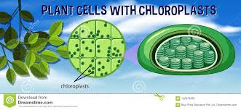

21) Τι είναι η φωτοσύνθεση και πού γίνεται σε ευκαρυωτικό κύτταρο;

Κατά τη φωτοσύνθεση απλά ανόργανα μόρια (π.χ. διοξείδιο του άνθρακα και νερό) μετατρέπονται με τη βοήθεια της ηλιακής ενέργειας σε οργανικά (π.χ. γλυκόζη). Ταυτόχρονα απελευθερώνεται οξυγόνο. Οι χλωροπλάστες περιέχουν ειδικά ένζυμα και άλλα μόρια, όπως χλωροφύλλη, που είναι απαραίτητα για τη φωτοσύνθεση.

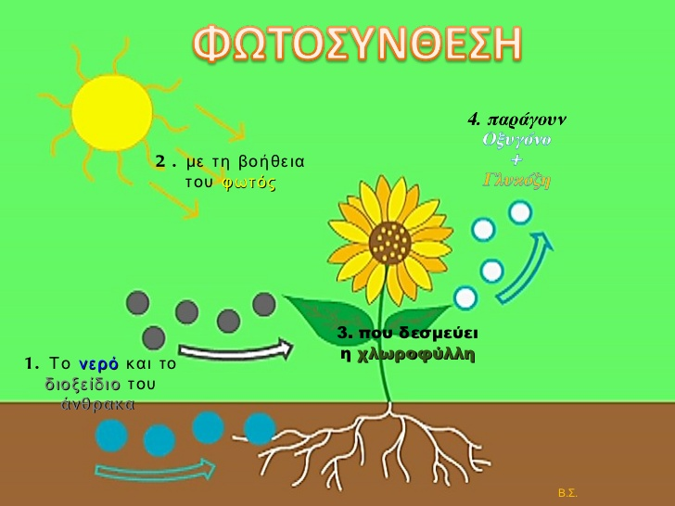

22) Τι είναι το κυτταρικό τοίχωμα, ποιος ο ρόλος του και από τι αποτελείται;

Το τοίχωμα αυτό περιβάλλει την πλασματική μεμβράνη των φυτικών κυττάρων. Έχει κυρίως στηρικτικό ρόλο. Είναι συμπαγές, ανθεκτικό και αποτελείται από πολυσακχαρίτες, κυριότερος από τους οποίους είναι η κυτταρίνη (ανήκει στις διαιτητικές ίνες ή φυτικές που προστίθενται στα τρόφιμα για να βελτιωθεί η πέψη στο έντερο).

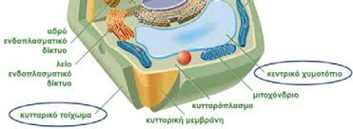

23) Σε τι διαφέρει ένα φυτικό από ένα ζωικό κύτταρο;

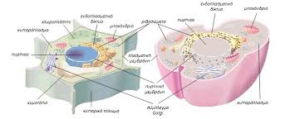

Πυρήνας, Πλασματική μεμβράνη, πυρηνική μεμβράνη, μιτοχόνδρια, κυτταρόπλασμα, ενδοπλασματικό δίκτυο, ριβοσώματα, σύμπλεγμα Golgί υπάρχουν και στα δύο.

Κυτταρικό τοίχωμα και χλωροπλάστες μόνο σε φυτικά κύτταρα.

Λυσοσώματα και κενοτόπια μόνο σε ζωικά κύτταρα.